Республиканское государственное образовательное учреждение дополнительного профессионального образования «Карачаево – Черкесский республиканский институт повышения квалификации работников образования»
Министерства просвещения Карачаево –Черкесской республики

ИНФОРМАЦИОННОЕ ПИСЬМО
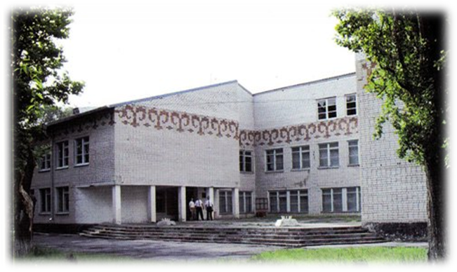
75-летию Карачаево – Черкесского республиканского института повышения квалификации работников образования посвящается
УВАЖАЕМЫЕ КОЛЛЕГИ!
30 ноября 2018 г. в РГБУ ДПО «Карачаево – Черкесский республиканский институт повышения квалификации работников образования»
состоится
Всероссийская научно-практическая конференция
с международным участием
«Инновационная образовательная деятельность высшего и дополнительного – профессионального образования от замысла к результатам»

К участию в конференции приглашаются руководители образовательных учреждений, аспиранты, докторанты, преподаватели, учителя, студенты, специалисты психолого-педагогических и методических служб

Планируемые направления работы конференции:

- Система дополнительного образования проблемы и перспективы;
- Современные аспекты деятельности педагога в условиях реализации ФГОС;
- Межкультурная коммуникация в мультикультурном пространстве;
- Дистанционное обучение: формы, технологии, средства;
- Научно- методическая поддержка педагогов ДОО и нач. школы в условиях модернизации образования;
- Личностно – ориентированный подход в поликультурной образовательной среде;
- Инновационные технологии в сфере высшего, общего и профессионального образования;
- Историко – культурный стандарт в рамках ФГОС;
- Психолого – педагогическое сопровождение участников образовательной среды в условиях ФГОС

Оргкомитет конференции:
кафедра управление образованием, кафедра педагогики и психологии, кафедра истории, философии и политологических дисциплин, кафедра русского языка и литературы, кафедра иностранных языков, кафедра информатизации и здоровье сберегающих технологий, кафедра естественно - математических дисциплин, кафедры родных языков
РГБУ ДПО «КЧРИПКРО»

Приложение 1
Требования к оформлению статей для публикации
Для публикации принимаются авторские оригинальные научные статьи.
Текст набирается в редакторе, совместимом с Microsoft Word 2003 (формат «.doc»). Размер бумаги – А4, ориентация – книжная. Все поля по 2 см. Шрифт: гарнитура – «Times New Roman», кегль – 14, цвет – черный. Абзац: первая строка – отступ 1,25 см., междустрочный интервал – полуторный, выравнивание – по ширине.
- В структуру статьи должны входить: название статьи, ФИО автора, название учреждения, где выполнена работа, электронный адрес.
- Аннотация статьи на русском и английском языках, Объем аннотации должен включать (по ГОСТ 7.9-95 – 700 знаков, не менее 7 -10 строк, Аннотация объемом не менее 7-10 строк должна кратко излагать предмет статьи и основные содержащиеся в ней результаты, подготавливается на русском и английском языках. Используемый шрифт - полужирный, размер шрифта - 12 пт. интервал – 1.5.
Аннотация на английском языке должна располагаться в начале текста, содержать заголовок (название) статьи, инициалы и фамилии авторов также на английском языке, затем ключевые слова на английском.
- Ключевые слова на русском и английском языках 7-10 слов.
- Список литературы.
- Сведения об авторах.
Использованная литература в тексте статьи следует давать в квадратных скобках в соответствии с нумерацией в списке литературы. Список литературы для оригинальной статьи – не менее 5 и не более 10 источников.
Список литературы составляется в алфавитном порядке: сначала отечественные, затем зарубежные авторы и оформляется в соответствии с ГОСТ Р
- Объем статьи не менее 5 страниц не более 10 страниц А4 формата.
- Аннотация и ключевые слова (12 шрифт жирный Times New Roman, интервал 1), основное содержание статьи и список литературы (14 шрифт Times New Roman, интервал – 1.5, поля: слева, справа, верх, низ – 2,5 см), включая таблицы, схемы, рисунки и список литературы.
Обязательное указание места работы всех авторов, их должностей и контактной информации.
- Редакция оставляет за собой право на сокращение и редактирование статей.
- Статья должна быть набрана на компьютере в программе Microsoft Office Word
- Статьи могут быть представлены в редакцию двумя способами:
В редакцию института в бумажной и электронной версии или
по электронной почте ripkroinnovac@mail.ru
Объем статьи – не менее 5, но не более 10 страниц.
Все поступающие статьи проходят экспертизу. Материалы, не соответствующие направлениям работы конференции и требованиям к оформлению, не публикуются.
Авторы/соавторы несут полную ответственность за предоставленные материалы.
Сборник материалов конференции выйдет в юбилейном научно – методическом журнале «Вестник КЧРИПКРО».
Стоимость публикации статьи составляет 100 руб. за 1 страницу (количество авторов статьи не ограничено и не влияет на стоимость). Допускается публикация нескольких статей одного автора, в этом случае оплачивается публикация каждой статьи.
Дополнительно может быть приобретен цветной сертификат участника Конференции. Сертификаты именные (на одного автора). Стоимость одного сертификата 100 руб.
Сборнику будут присвоены: код государственной регистрации – ISSN, УДК, ББК. Будет произведена рассылка по библиотекам. Научные статьи в обязательном порядке размещаются в системе РИНЦ – российского индекса научного цитирования.
Желающим принять участие в конференции необходимо в срок
до 31 октября 2018 г. прислать статью и заполненную заявку (приложение 2).
Заявка заполняется на каждого участника. Статьи и заявку можно отправить по электронному адресу: ripkroinnovac@mail.ru

Участие в конференции - очно-заочное, все расходы за счет участников.
Дополнительную информацию можно получить по телефонам:
8(8652)27-87-491 – Накохова Рида Рашидовна, д. психол.н., профессор, проректор НИР РГБУ ДПО «Карачаево – Черкесский республиканский институт повышения квалификации работников образования».

Приложение 2
Заявка

Фамилия, имя, отчество
Должность
Ученая степень
Ученое звание
Место работы
Телефон, e-mail
Название публикации
Направление конференции
Количество страниц в научной работе автора
Сертификат (да/нет)
Дата

